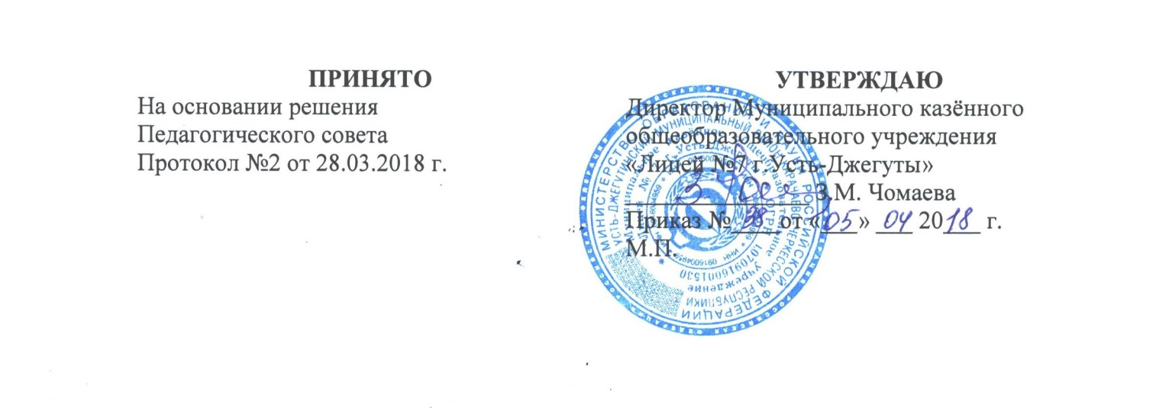

Положение
о приёмочной комиссии Муниципального казенного
общеобразовательного учреждения «Лицей № 7 г.Усть-Джегуты»

1. Общие положения
1.1. В соответствии с Федеральным законом от 05.04.2013 г. № 44-ФЗ «О контрактной системе в сфере закупок товаров, работ, услуг для обеспечения государственных и муниципальных нужд» Муниципальное казенное общеобразовательное учреждение «Лицей № 7 г.Усть-Джегуты» (далее – Заказчик) в ходе исполнения контракта обязано обеспечить приёмку поставленных товаров (выполненных работ, оказанных услуг), предусмотренных государственным контрактом, гражданско-правовым договором (далее - Контракт).
1.2. Настоящее Положение определяет порядок создания и деятельности комиссии по приёмке поставленных товаров, выполненных работ, оказанных услуг (далее – Приёмочная комиссия) в рамках исполнения Контрактов (договоров) на поставку товаров, выполнение работ, оказание услуг (далее - Приемочная комиссия).
1.3. В своей деятельности Приёмочная комиссия руководствуется Гражданским кодексом Российской Федерации, Федеральным законом от 05.04.2013г. № 44-ФЗ «О контрактной системе в сфере закупок товаров, работ, услуг для обеспечения государственных и муниципальных нужд», уставом лицея, иными нормативными правовыми актами, условиями и требованиями Контракта и настоящим Положением.

2. Задачи и функции приемочной комиссии

2.1. Основными задачами Приёмочной комиссии являются:
2.1.1. установление соответствия поставленных товаров (работ, услуг) условиям и требованиям заключенного контракта(договора);
2.1.2. подтверждение факта исполнения поставщиком (подрядчиком, исполнителем) обязательств по передаче товаров, результатов работ и оказанию услуг Заказчику;
2.1.3. подготовка отчетных материалов о работе Приёмочной комиссии.
2.2. Для выполнения поставленных задач Приёмочная комиссия реализует следующие функции:
2.2.1. проводит анализ документов, подтверждающих факт поставки товаров, выполнения работ или оказания услуг, на предмет соответствия указанных товаров (работ, услуг) количеству и качеству, ассортименту, годности, утвержденным образцам и формам изготовления, а также другим требованиям, предусмотренным контрактом(договором) включая сроки поставки товара, оказания услуг, выполнения работ;
2.2.2. проводит анализ документов, подтверждающих факт поставки товаров, выполнения работ или оказания услуг Заказчику;
2.2.3. проводит анализ представленных поставщиком (подрядчиком, исполнителем) отчетных документов и материалов, включая товарно-транспортные документы, накладные, документы завода изготовителя, инструкции по эксплуатации товара, паспорт на товар, сертификаты соответствия, доверенности, промежуточные и (или) итоговые акты о результатах проверки (испытания) материалов, оборудования на предмет их соответствия требованиям законодательства Российской Федерации и условиям Контракта (если такие требования установлены), а также устанавливает наличие предусмотренного условиями государственного контракта количества экземпляров и копий отчетных документов и материалов;
2.2.4. при необходимости запрашивает у поставщика (подрядчика, исполнителя) недостающие отчетные документы и материалы, предусмотренные условиями Контракта(договора), а также получает разъяснения по представленным документам и материалам;
2.2.5. по результатам проведенной приёмки товаров (работ, услуг), в случае их соответствия условиям Контракта(договора), составляет документ о приёмке – акт приёмки товаров (работ, услуг), приложение № 1 к настоящему Положению.

3. Состав и полномочия членов Приёмочной комиссии

3.1. Состав Приёмочной комиссии определяется и утверждается Заказчиком.
3.1. В состав Приёмочной комиссии входит не менее 5 человек, включая председателя и других членов Приёмочной комиссии.
3.2. Возглавляет Приёмочную комиссию и организует ее работу председатель Приёмочной комиссии, а в период его отсутствия – член Приёмочной комиссии, на которого Заказчиком будут возложены соответствующие обязанности.
3.3. В случае нарушения членом Приёмочной комиссии своих обязанностей Заказчик исключает этого члена из состава Приёмочной комиссии по предложению председателя Приёмочной комиссии.
3.4. Члены Приёмочной комиссии осуществляют свои полномочия лично, передача полномочий члена Приёмочной комиссии другим лицам не допускается.

4. Решения Приёмочной комиссии

4.1. Приёмочная комиссия выносит решение о приёмке товара (работы, услуги) в порядке и в сроки, установленные Контрактом(договором).
4.2. Решения Приёмочной комиссии правомочны, если в работе комиссии участвуют не менее половины количества её членов.
4.3. Приемочная комиссия принимает решения открытым голосованием простым большинством голосов от числа присутствующих членов комиссии. В случае равенства голосов председатель Приёмочной комиссии имеет решающий голос.
4.4. По итогам проведения приёмки товаров (работ, услуг) Приёмочной комиссией принимается одно из следующих решений:
4.4.1. товары поставлены, работы выполнены, услуги исполнены полностью в соответствии с условиями и требованиями Контракта(договора) и (или) предусмотренной им нормативной, технической и иной документации и подлежат приёмке;
4.4.2. если по итогам приёмки товаров (работ, услуг) выявлены замечания по поставке (выполнению, оказанию) товаров (работ, услуг), которые поставщику (подрядчику, исполнителю) следует устранить в установленные Контрактом(договором) сроки;
4.4.3. товары не поставлены, работы не выполнены, услуги не оказаны, либо товары поставлены, работы выполнены, услуги исполнены с существенными нарушениями условий контракта (договора) и (или) предусмотренной им нормативной, технической и иной документации и не подлежат приемке.
4.5. Решение Приёмочной комиссии оформляется документом о приемке (актом приёмки), который подписывается членами Приёмочной комиссии, участвующими в приёмке товаров (работ, услуг) и согласными с соответствующими решениями Приёмочной комиссии. Если член Приёмочной комиссии имеет особое мнение, оно заносится в документ о приёмке Приёмочной комиссии за подписью этого члена Приёмочной комиссии.
4.6. Документ о приёмке утверждается Заказчиком.
4.7. Если Приёмочной комиссией будет принято решение о невозможности осуществления приёмки товаров (работ, услуг), то Заказчик, в сроки определённые Контрактом(договором), направляет поставщику (подрядчику, исполнителю) в письменной форме мотивированный отказ от подписания документа о приёмке.

